**LAMPIRAN-LAMPIRAN**

**Lampiran 1.** Surat Pengantar Dari Perguruan Tinggi

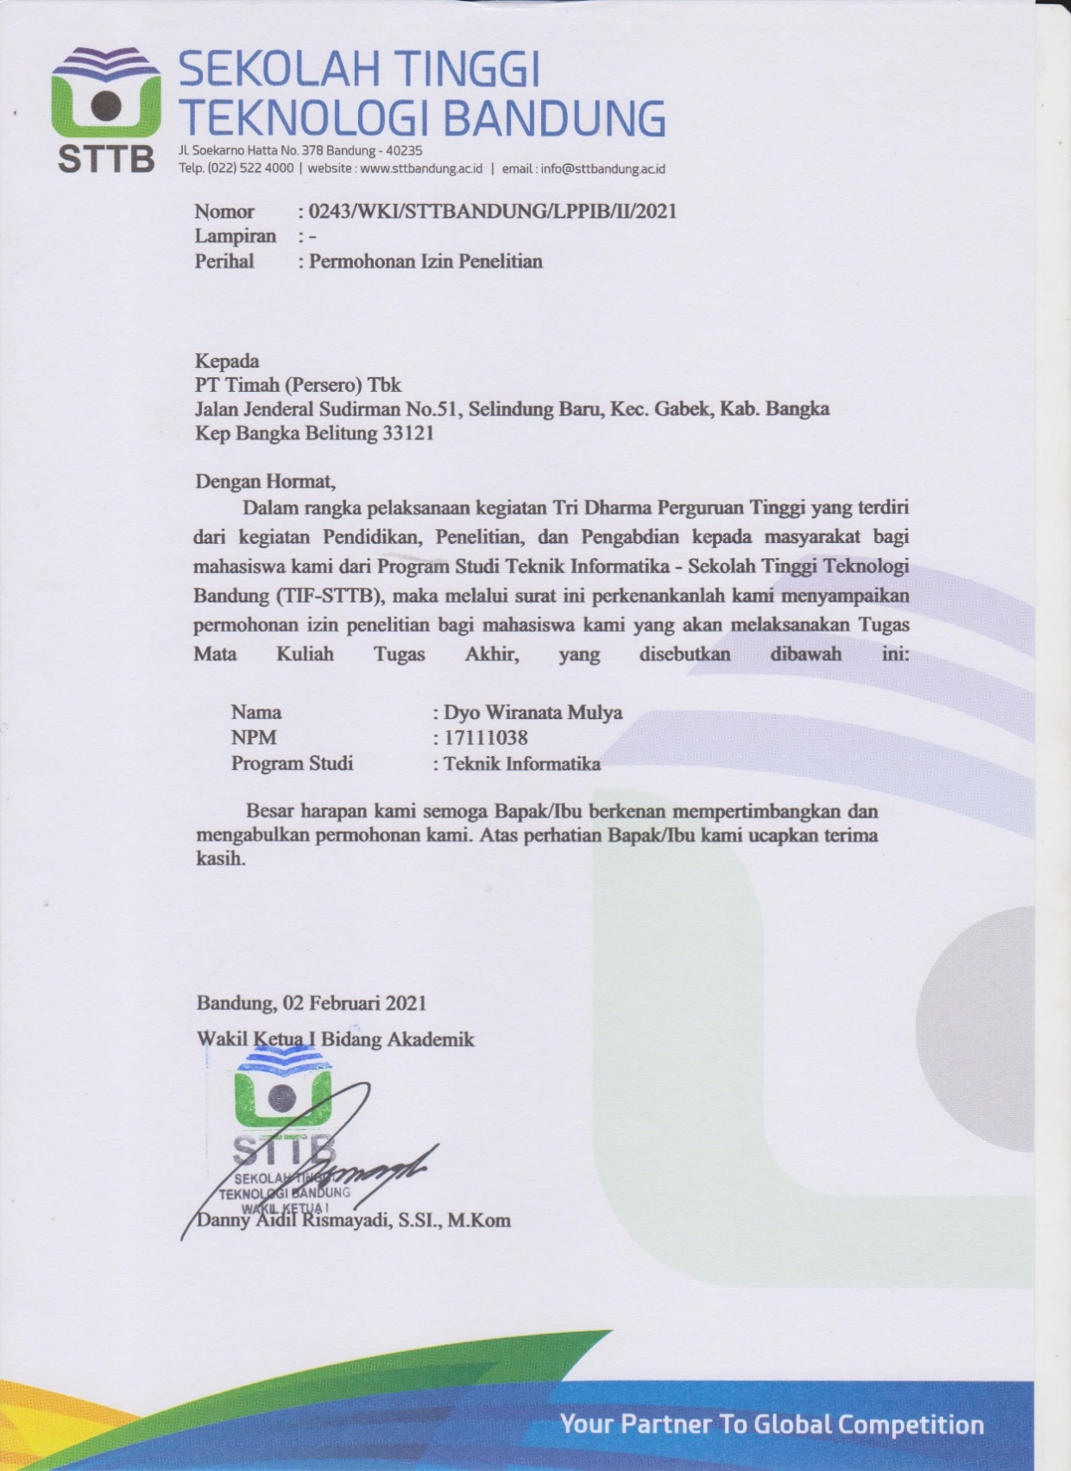

**Lampiran 2.** Surat Balasan Dari Perusahaan (PT Timah Tbk)

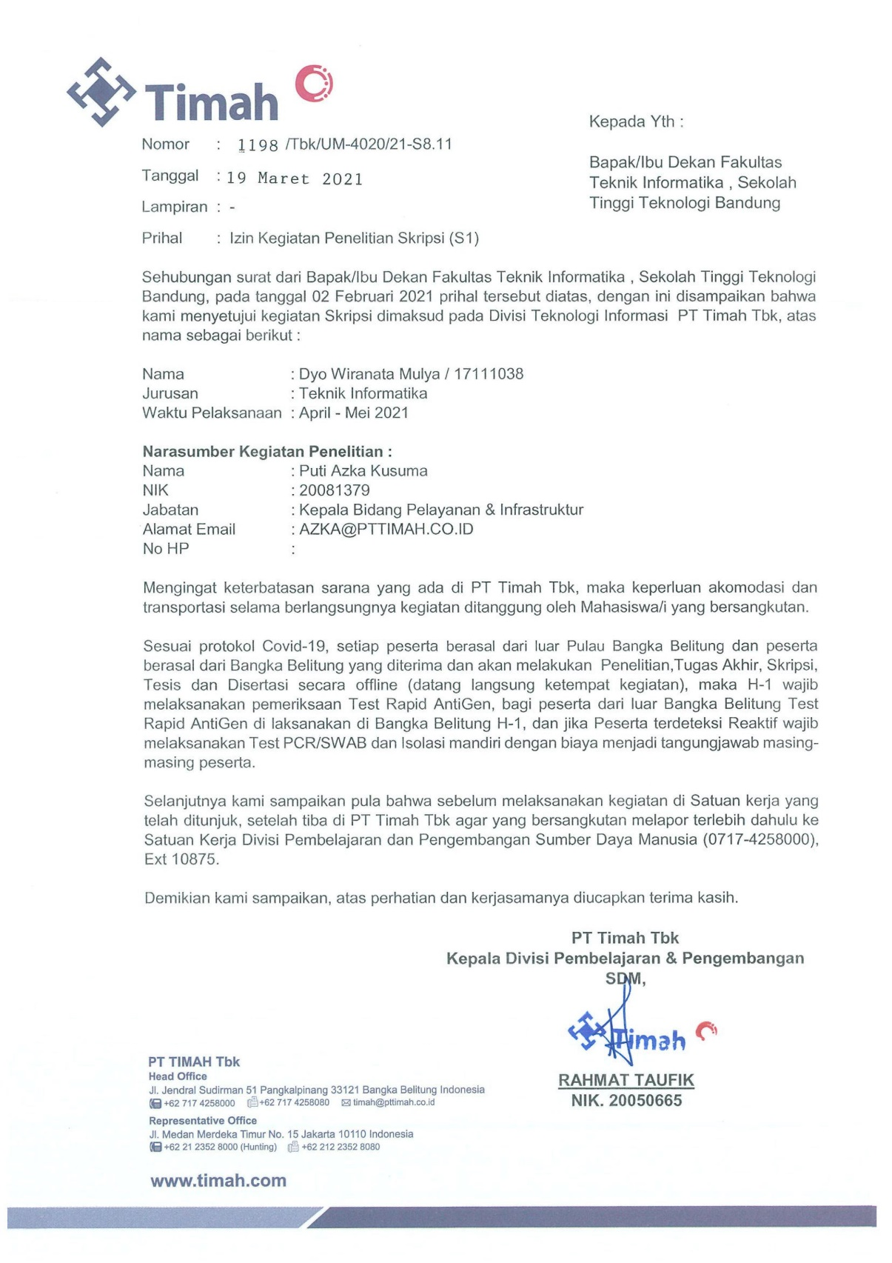

**Lampiran 3.** Naskah Wawancara

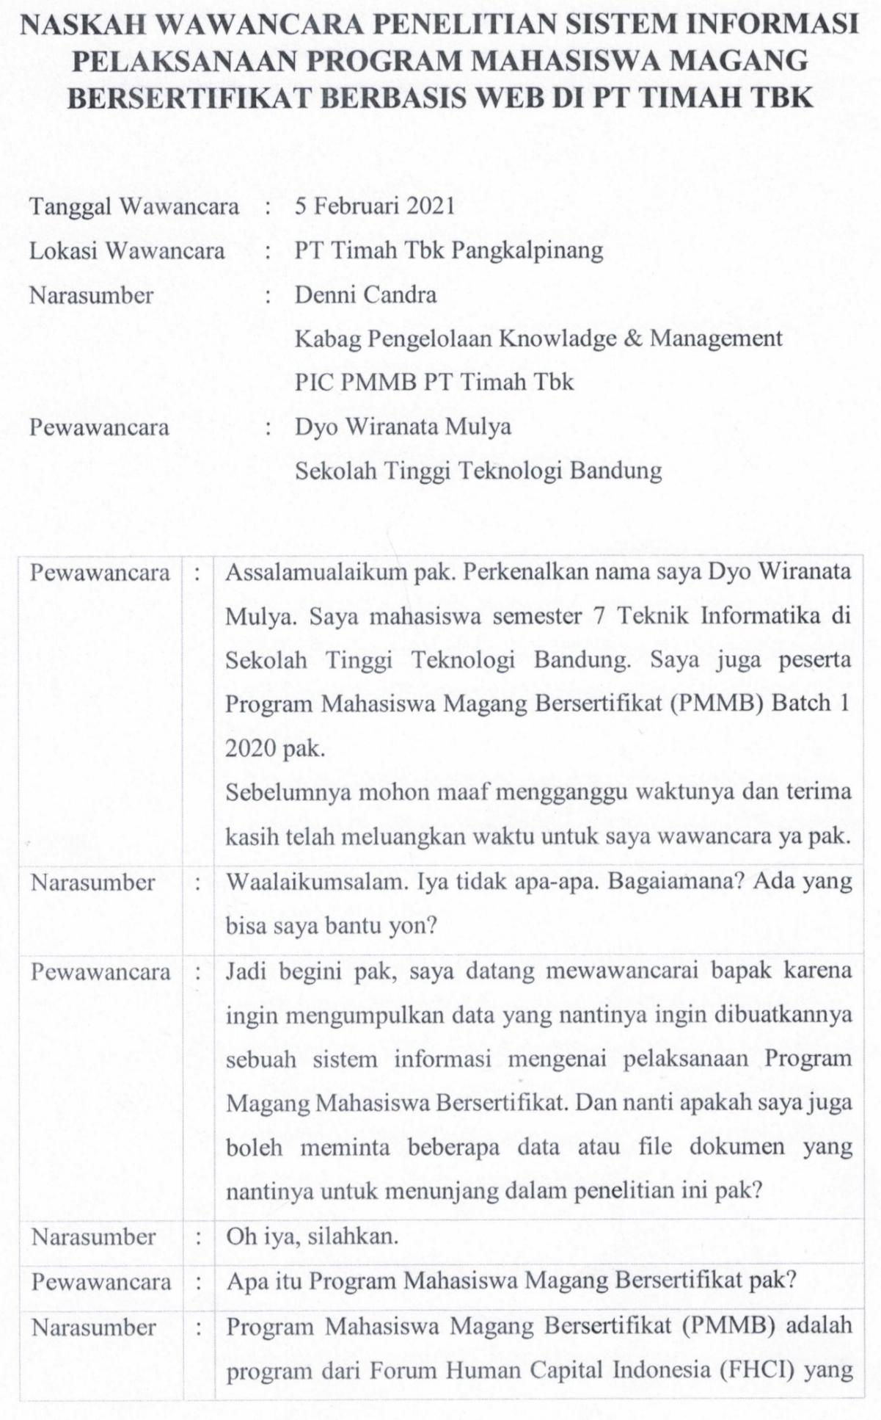

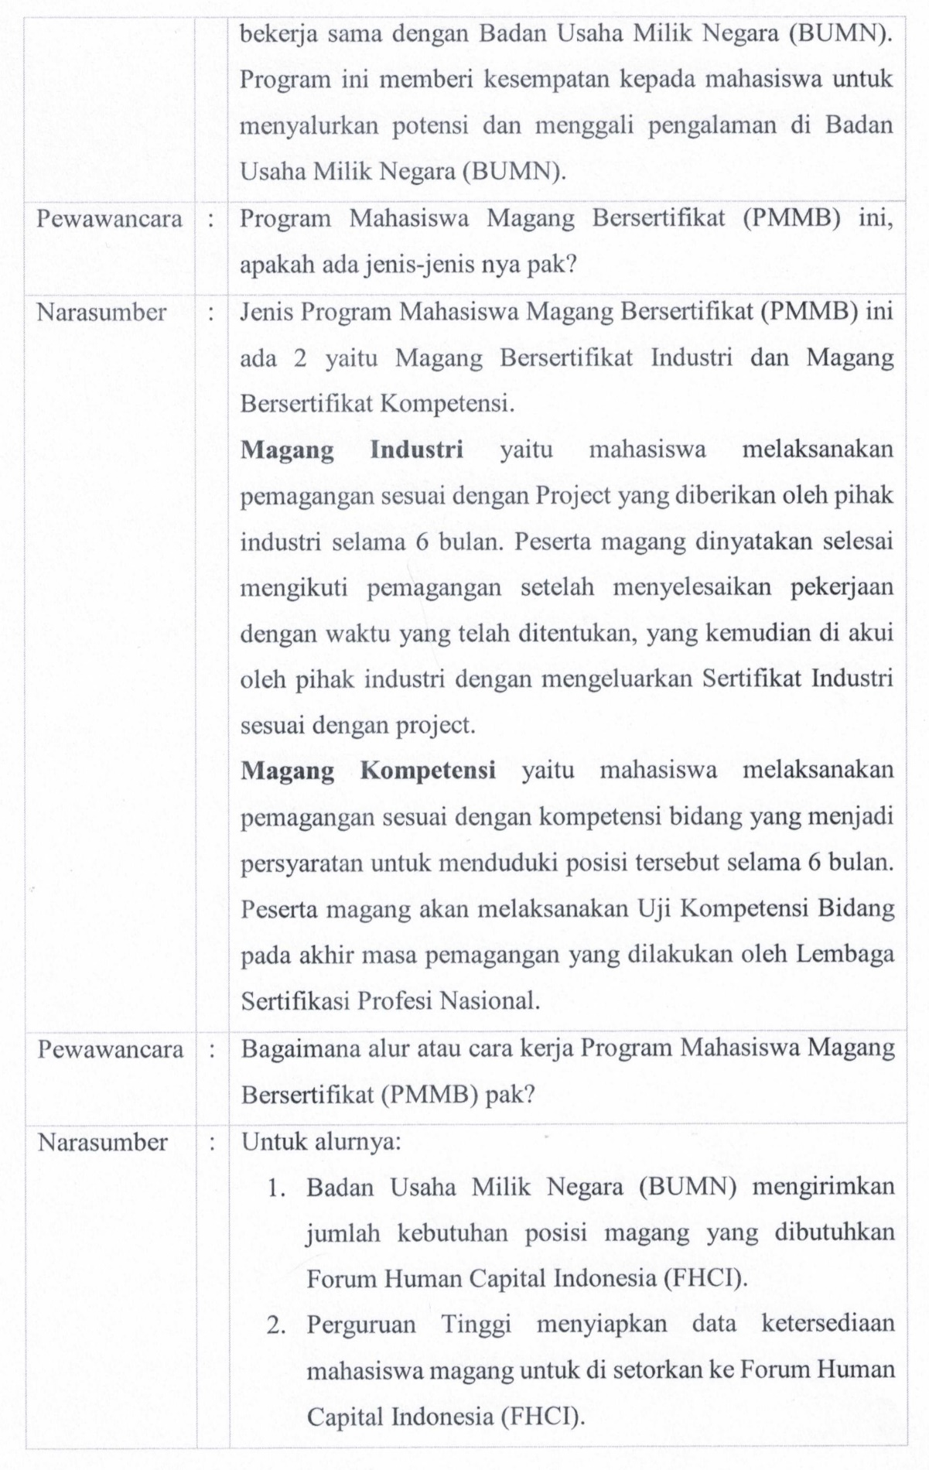

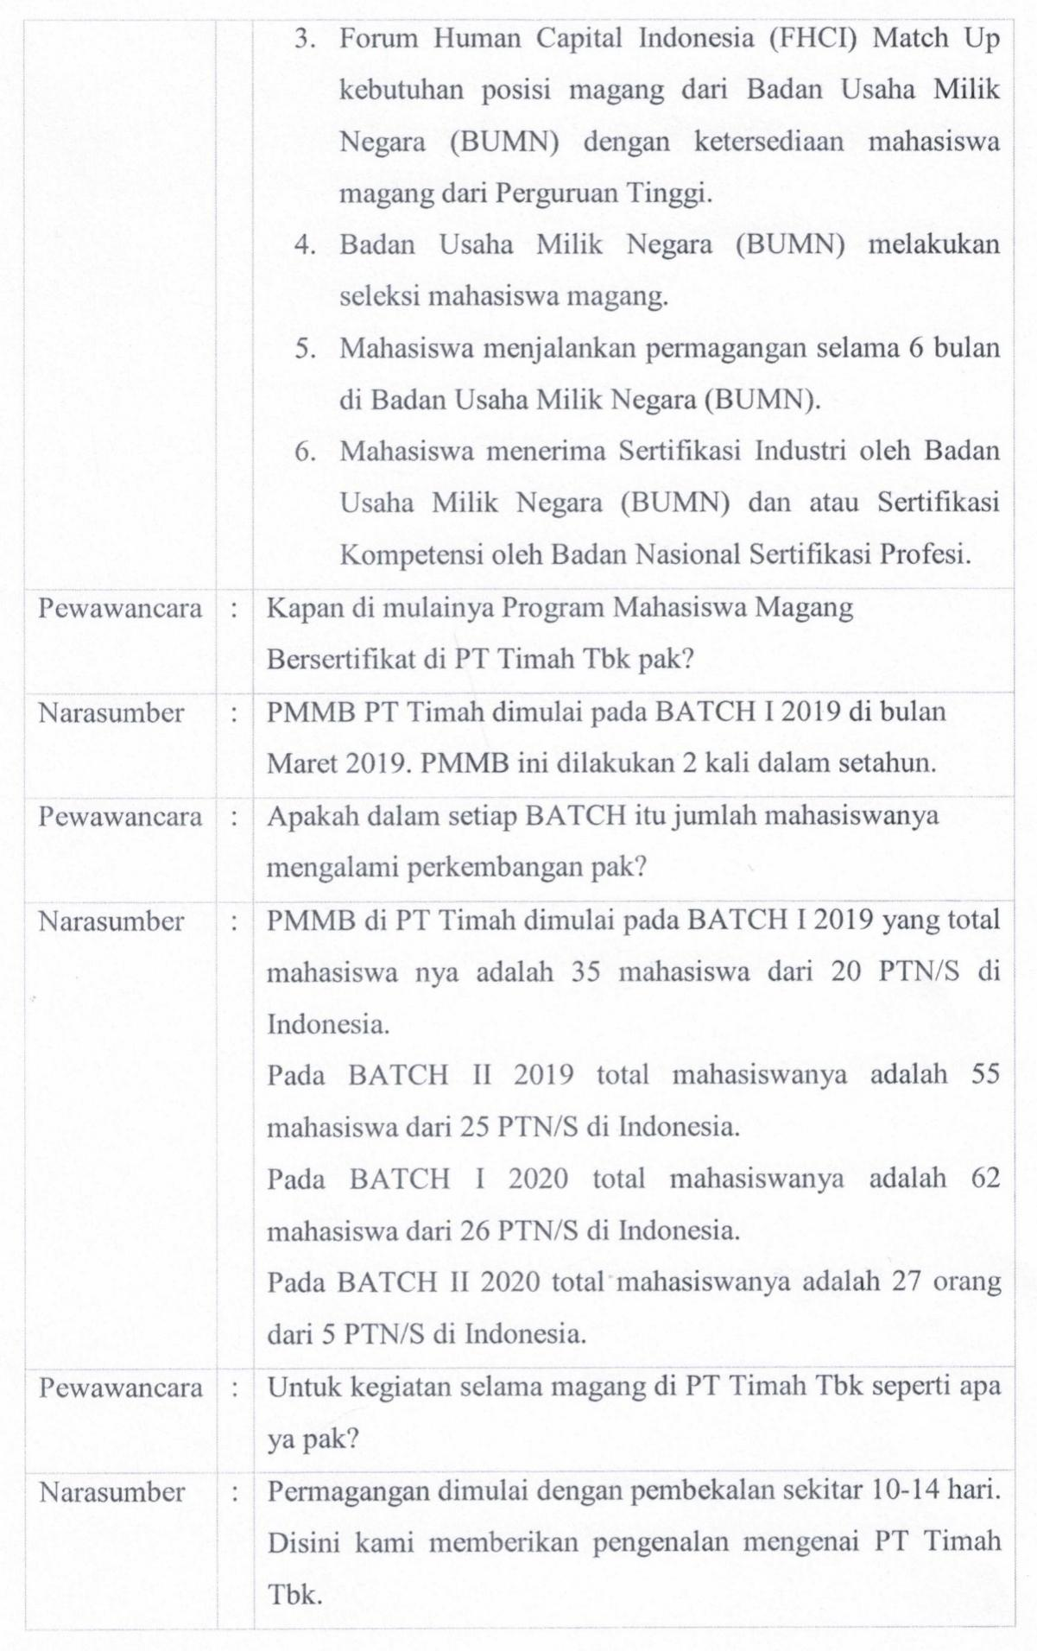

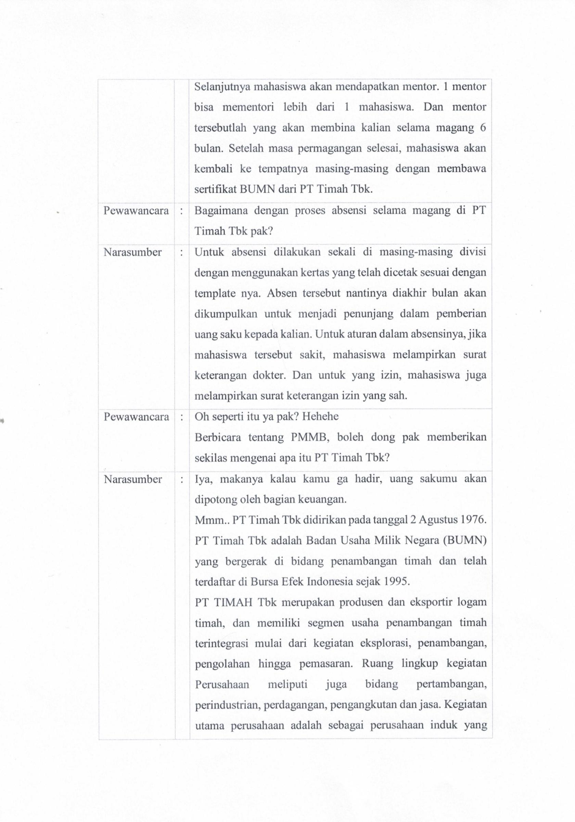

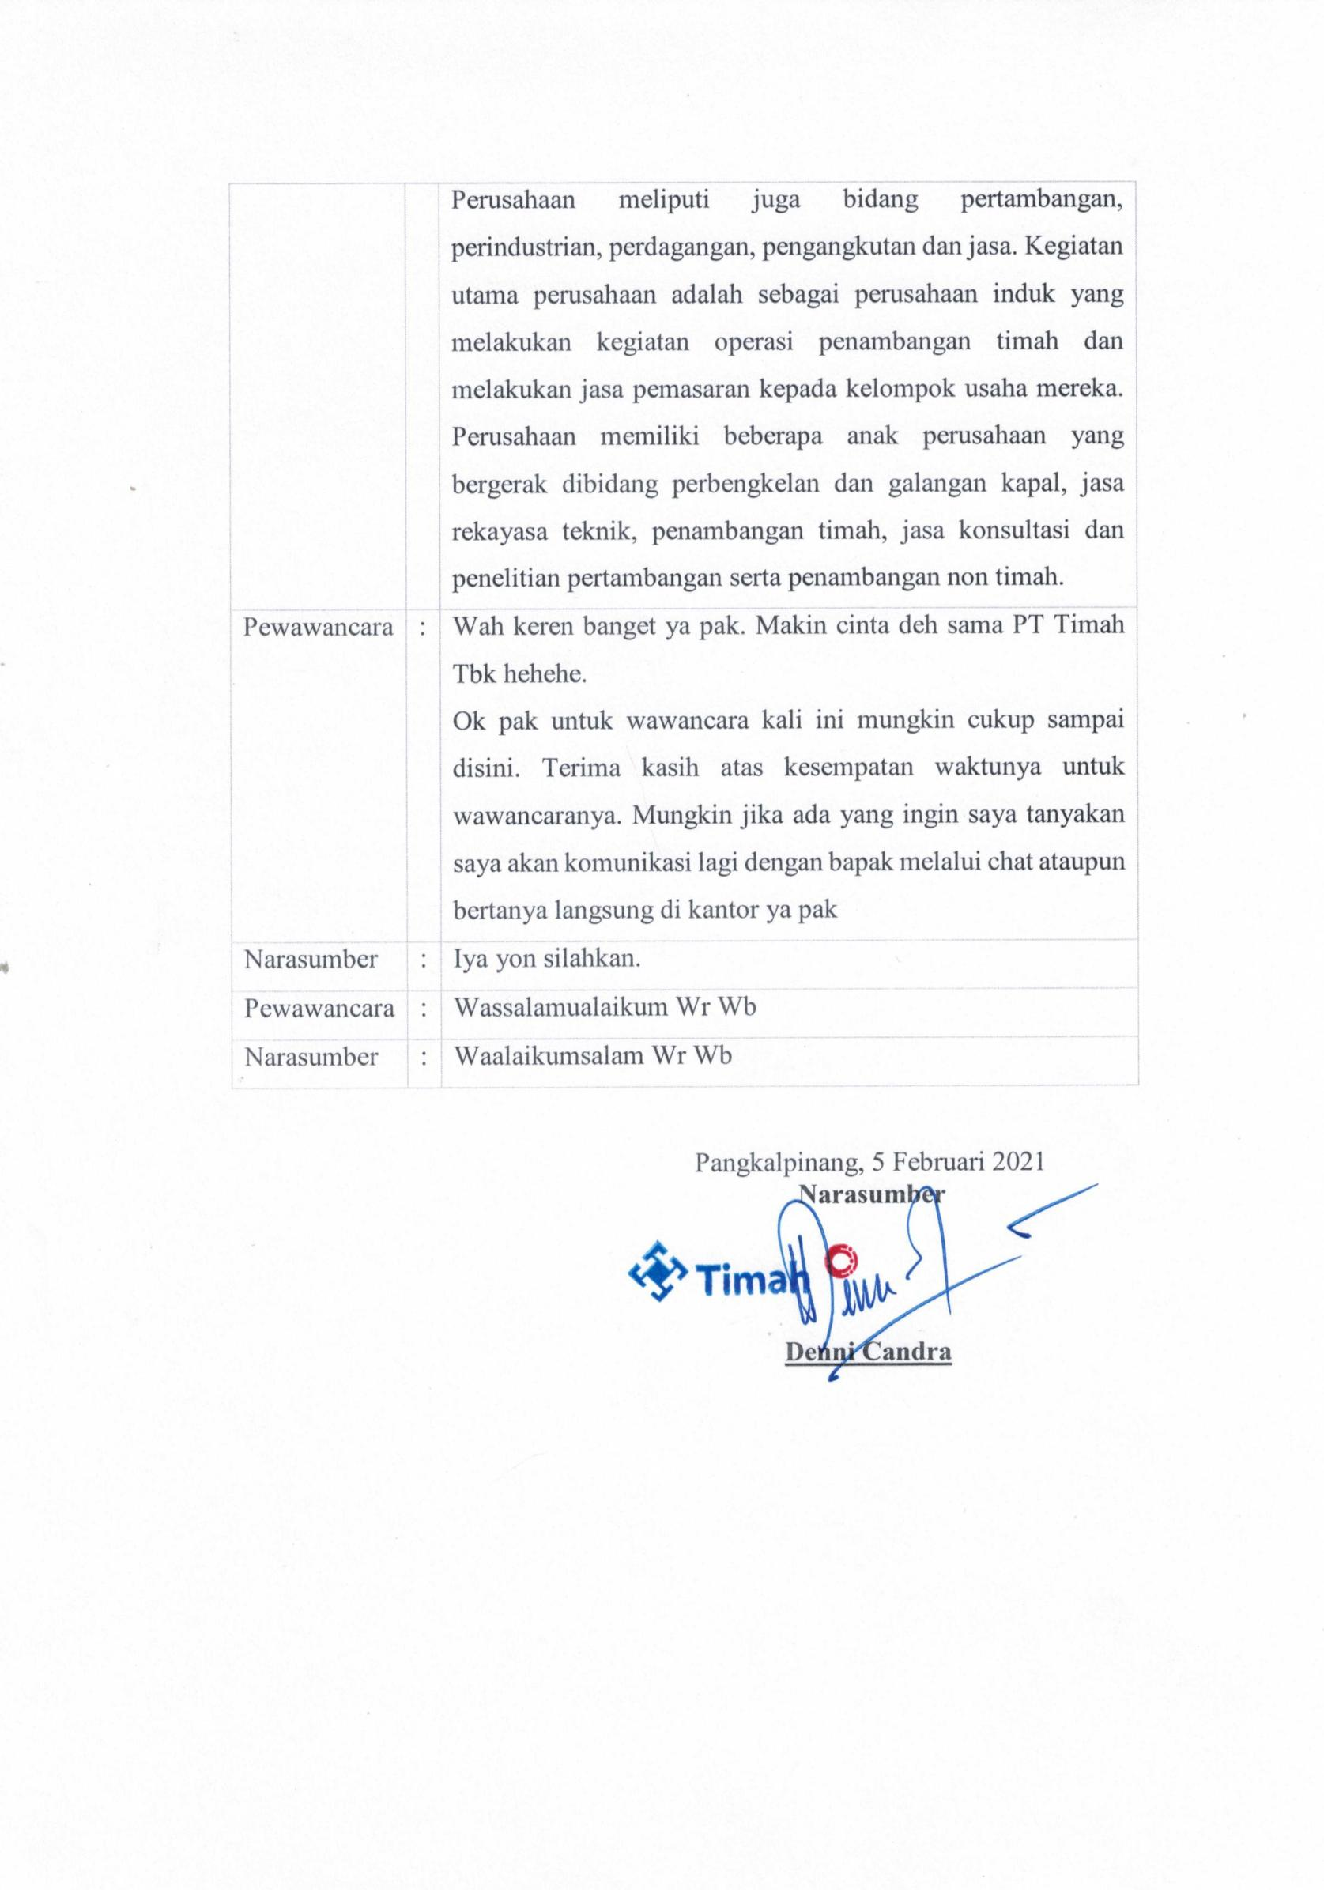

**Lampiran 4.** Wawancara Bersama Ibu Melani Selaku Pihak Sekolah Tinggi Teknologi Bandung

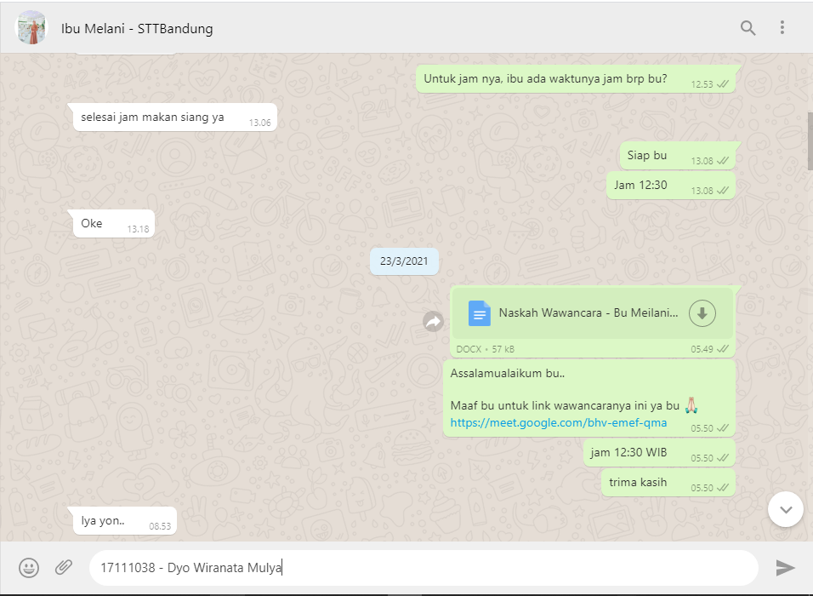

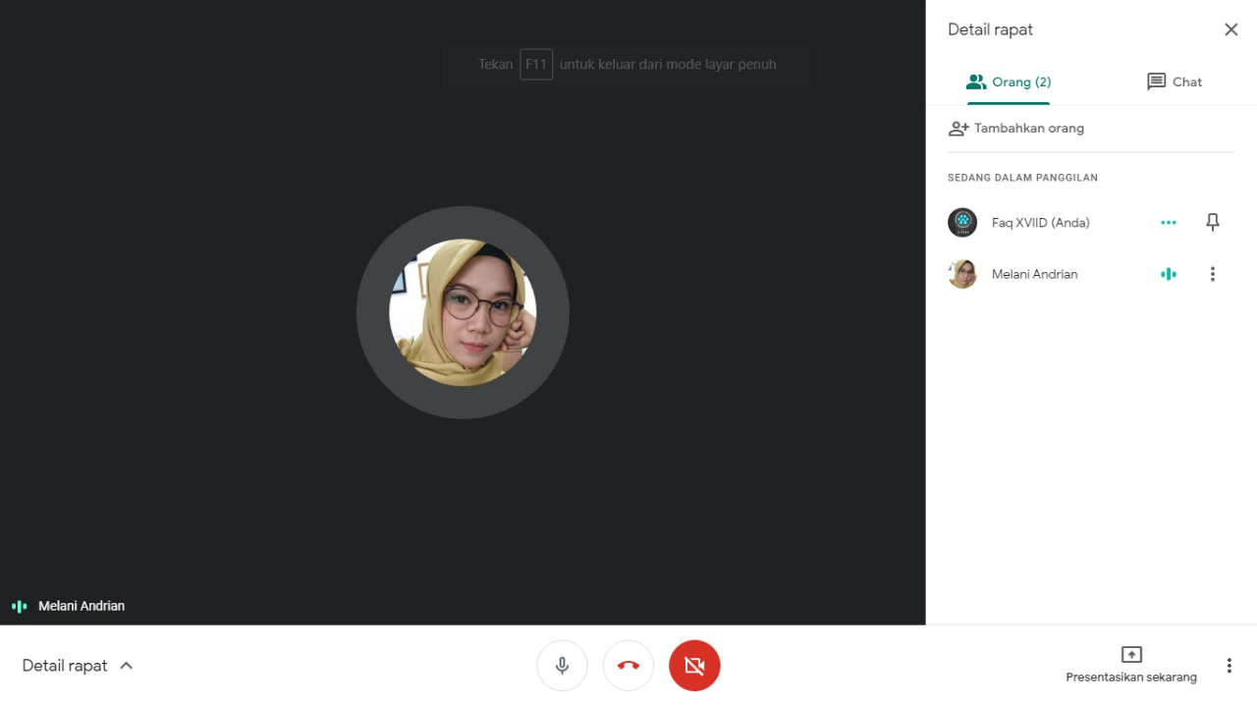

Lampiran 5. Dokementasi Kegiatan











